INFORME MENSUAL Nº1

PERIODO 01 DE FEBRERO AL 28 DE FEBRERO DE 2025

CONTRATO DE OBRA COP-520-2024

ALCALDÍA MUNICIPAL DE LA CALERA
DEPARTAMENTO DE CUNDINAMARCA

CONTRATISTA
CONSTRUCCIONES Y PAVIMENTOS BOYACA S.A.S
(PAVIBOY S.A.S)

OBJETO

CONTRATAR LA CONSTRUCCIÓN DE LA PLACA HUELLA EN LA VIA QUE CONDUCE DE LA VEREDA EL SALITRE AL COLEGIO HACIENDA LOS ALCAPARROS DEL MUNICIPIO DE LA CALERA

Tabla de Contenido

1. GENERALIDADES 3
1.1 Descripción General del contrato: 3
1.2 Información Contractual 4
1.3 Esquema de localización 5
2. INFORMACIÓN LEGAL Y FINANCIERA: 7
2.1 Garantías 7
2.2 Meta Física con Respecto al presupuesto disponible 7
3. INFORMACIÓN TÉCNICA 9
3.1 Relaciones las acciones solicitadas por el interventor e implementadas por el contratista 9
3.2 Descripción actividad 9
3.3 Actualización realizada por el contratista a los diseños existentes 10
4. INFORMACIÓN SST (SEGURIDAD, SALUD Y TRABAJO) 10
4.1 Personal del contrato de obra, al sistema general social integral. Ver Anexo 1.1 10
5. CONCLUSIONES 11
6. OBSERVACIONES Y RECOMENDACIONES DEL CONTRATISTA 12

Tabla de Ilustraciones

Ilustración 1Inicio y fin de intervención 6
Ilustración 2Esquema Ubicación 6

Tablas

Tabla 1Información Contractual 5
Tabla 2Garantía y RCE Por Acta de Inicio 7
Tabla 3 Personal Afiliado 10

GENERALIDADES

Descripción General del contrato:

CONTRATO DE OBRA COP-520-2024

En el municipio de CALERA, DEPARTAMENTO DE CUNDINAMARCA, se llevará a cabo la intervención de una vía rural que corresponde a una vía terciaría, conformada por una capa de rodadura en material de recebo, la cual presenta condiciones regulares y diferentes, Esta vía registra pendientes superiores al 10%; constituye un corredor de acceso esencial que conecta la vereda SALITRE AL COLEGIO HACIENDA LOS ALCAPARROS.

El proyecto contempla la ejecución de una serie de obras de ingeniería civil orientadas al mejoramiento de las condiciones técnicas de transitabilidad del corredor vial anteriormente mencionado. Entre los objetivos principales de la intervención se destacan: la rehabilitación de la capa de rodadura, la construcción de estructuras tipo placa huella y la ejecución de obras de drenaje longitudinal (cunetas), con el fin de prolongar la vida útil de la vía, mejorar la eficiencia del tránsito vehicular y garantizar condiciones de movilidad seguras tanto para los usuarios motorizados como para los peatones.

- Las actividades previstas dentro del alcance del proyecto comprenden:

- Conformación y afirmado de la superficie existente de la vía.

- Excavación manual en material común.

- Suministro, colocación y vaciado de concreto para la ejecución de la placa huella.

- Construcción de cunetas en concreto clase e.

- Suministro, figurado y armado de acero de refuerzo

Entre las actividades principales de mejoramiento a ejecutar en el contrato se encuentran:

- Construcción de placa huella
- Construcción de cuneta (ODL)

Información Contractual

TIPO DE CONTRATO: | Contrato de Obra Publica
CONTRATO No: | 520-2024
OBJETO DEL CONTRATO: | Contratar la construcción de la placa huella en la vía que conduce de la vereda el salitre al colegio hacienda los alcaparros del municipio de la calera.
LOCALIZACION DEL PROYECTO: | El proyecto consiste en la intervención en la vía rural que conduce de la vereda El Salitre al colegio Hacienda Los Alcaparros
CONTRATISTA: | Construcciones y Pavimento Boyacá (PAVIBOY S.A.S)
NIT: | 826002051-1
REPRESENTANT LEGAL | Emiliano Vargas Mesa
PLAZO EJECUCION DEL CONTRATO INICIAL | 45 días
FECHA INICIACION DEL CONTRATO: | 2025-02-07
FECHA TERMINACION DEL CONTRATO | 2025-03-23
VALOR INICIAL DEL CONTRATO: | $331.521.316,00
VALOR ANTICIPO: | $0.00
VALOR ADICION: | $0.00
VALOR TOTAL DEL CONTRATO: | $331.521.316
FORMA DE PAGO:  FORMA DE PAGO: | La entidad cancelara al contratista la suma pactada en el contrato así:  El valor del contrato será pagado de la siguiente manera:  a). Un pago equivalente al cuarenta por ciento (40%) del valor del contrato de obra se pagará previo cumplimiento a la aprobación del supervisor garantizando dicho porcentaje de ejecución física y real y cumplimiento de los requisitos mostrados a continuación.  b). Un pago equivalente al cuarenta por ciento (40%) del valor del contrato de obra se pagará previo cumplimiento a la aprobación del supervisor garantizando dicho porcentaje de ejecución física y real y cumplimiento de los requisitos mostrados a continuación.  c). Un pago equivalente al veinte por ciento (20%) del valor del contrato de obra se pagará previo cumplimiento de los siguientes requisitos: (ii) Aprobación de la garantía de la estabilidad de la obra(iii) Liquidación del contrato de obra.
Tabla 1Información Contractual

Esquema de localización

El proyecto consiste en la intervención en la vía rural que conduce de la vereda El Salitre al colegio Hacienda Los Alcaparros:

- Inicio de Tramo: * Fin Tramo
Latitud:4.674523 Latitud:4.675050
Longitud: -73.987980 Longitud: -73.987352

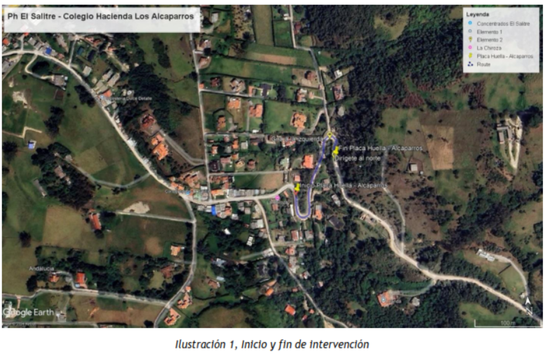

Ilustración 1Inicio y fin de intervención
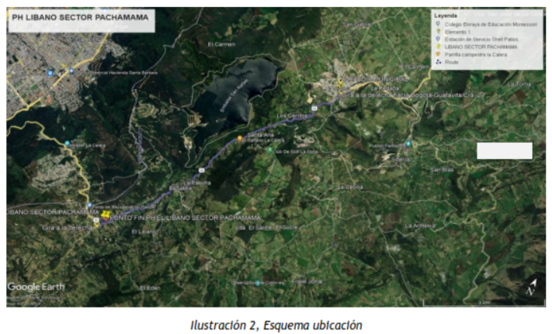

Ilustración 2Esquema Ubicación

INFORMACIÓN LEGAL Y FINANCIERA:

Garantías

AMPAROS | DESDE | HASTA | VALOR ASEGURADO
Cumplimiento del contrato | 07-05-2025 | 26/11/2025 | 33.152131.60
Pago de salarios, prestaciones sociales legales e indemnizaciones laborales | 07-02-2025 | 28-05-2025 | 66.304.263.20
Estabilidad y Calidad de la obra | 29/03/2025 | 29/03/2030 | 99.456.394.80
RCE CONTRATOS | DESDE | HASTA | VALOR ASEGURADO
Predios labores y operaciones | 06-12-2024 | 25-03-2025 | 260.000.000
Contratistas y Subcontratistas | 06-12-2024 | 25-03-2025 | 130.000.000
Vehículos Propios y No propios | 06-12-2024 | 25-03-2025 | 130.000.000

Tabla 2. Garantía de cumplimiento y RCE según acta de inicio
Según el corte al 28 de febrero del 2025 la situación financiera del contrato es la siguiente:

Durante el período correspondiente al presente informe, no se realizaron actividades de ejecución física de obra que requirieron la activación o aplicación de garantías contractuales. Las labores desarrolladas se limitaron a gestiones administrativas y de planificación, sin implicaciones directas sobre elementos constructivos o entregables sujetos a garantía.

Meta Física con Respecto al presupuesto disponible

El proyecto consiste en la construcción de 250 metros lineales de placa huella, con un ancho total de 6 metros. Cada módulo de la vía está conformado por tres franjas de concreto reforzado tipo D de 3.000 PSI, destinadas a las huellas de rodadura de los vehículos. Las franjas laterales tendrán un ancho de 0,90 metros, y la franja central un ancho de 1,20 metros, todas con un espesor uniforme de 15 cm.

Entre las franjas de concreto reforzado se construirá un relleno en concreto ciclópeo clase G de 2.000 PSI, compuesto por una mezcla del 40% de piedra y 60% de concreto, lo cual mejora la durabilidad estructural del sistema vial. Las franjas de concreto ciclópeo tendrán un ancho de 0,90 metros y también un espesor de 15 cm. En las zonas de curvas, estas franjas podrán ampliarse (sobreancho) para garantizar la maniobrabilidad de los vehículos, especialmente durante cruces o giros, permitiendo un tránsito más seguro y fluido.

Adicionalmente, a cada lado de la estructura se construirá una cuneta con bordillo, cuya función es la conducción de aguas pluviales mediante el bombeo superficial desde las huellas, evitando así acumulación de agua sobre la vía. Esta cuneta será ejecutada en sitio con concreto clase E de 2.500 PSI, y tendrá un ancho total de 60 cm, incluyendo bordillos laterales de 15 cm de ancho y 10 cm de altura sobresaliente respecto al nivel de la placa. La estructura de la cuneta contará con refuerzo en la base y elementos de anclaje (ganchos) en los bordillos, conforme a los planos técnicos del proyecto.

Finalmente, en los extremos de cada tramo intervenido se construirá una rampa de acceso, garantizando la transición adecuada entre el nuevo pavimento y la vía existente.

INFORMACIÓN TÉCNICA

Relaciones las acciones solicitadas por el interventor e implementadas por el contratista

Durante el período reportado, se recibió un comunicado formal por parte de la interventoría, mediante el cual se informa que, transcurridos siete (7) días calendario desde la firma del acta de inicio de obra, no se evidencia el inicio de actividades en campo por parte del contratista PAVIBOY S.A.S.

En atención a lo anterior, la interventoría solicita que se dé cumplimiento al objeto contractual conforme a lo estipulado en el numeral 4 de la Cláusula Décima – Obligaciones Específicas del Contratista, la cual establece la obligación de “ejecutar el objeto del contrato derivado de este proceso en el plazo establecido”.

Dicha solicitud fue formalizada mediante el oficio No. GEN-F-17. V4, radicado el día 14 de febrero de 2025.

Descripción actividad
.
Durante la semana comprendida entre el 01-02-2025 al 28-02-2025, específicamente el 07/02/2025 se llevaron a cabo actividades administrativas: Durante el periodo indicado, una vez cumplidos y legalizados los requisitos necesarios para dar inicio a las obras físicas correspondientes al Contrato de Obra No. COP-520-2024, se suscribió el acta de inicio.
Se realizó la verificación de la información topográfica del terreno y del tramo vial donde se llevará a cabo la construcción de la placa huella. Esta verificación incluyó la constatación de estructuras de linderos en predios colindantes, así como la evaluación de las condiciones topográficas requeridas para una adecuada materialización del trazado en planta y perfil.

Asimismo, los hallazgos y posibles restricciones identificadas durante esta revisión fueron socializados con la Interventoría y la Supervisión Municipal. Adicionalmente, se efectuó el muestreo de los materiales que serán empleados en la ejecución de las obras, como parte del proceso de aseguramiento de la calidad.

se revisan las estructuras hidráulicas y de telecomunicaciones existentes en el tramo a intervenir con el contrato de obra. Se realiza ajuste vertical y horizontal en algunos tramos de la placa huella, donde se localizan accesos a predios adyacentes, con el fin de garantizar el adecuado empalme de estos accesos con la placa huella y evitar dificultades en la movilidad de los propietarios de los predios. Se evalúa el proceso constructivo a ejecutar toda vez que, por el gran flujo vehicular que presenta la vía y la dificultad de poseer vías alternas en condiciones óptimas para la circulación, se limita el poder realizar el tramo de placa huella con vía totalmente cerrada. Se analizan con la Interventoría – Supervisión Municipal propuestas para minimizar los traumatismos a los usuarios de la vía y vecinos del sector.

Actualización realizada por el contratista a los diseños existentes

Durante el período correspondiente, se verificó la revisión y evaluación de los diseños existentes por parte del contratista. Se confirma que no se han realizado modificaciones ni actualizaciones en los planos, especificaciones técnicas ni en ningún otro documento de diseño previamente aprobado. Por lo tanto, los diseños vigentes permanecen sin cambios, manteniéndose en conformidad con las especificaciones contractuales y normativas aplicables.

INFORMACIÓN SST (SEGURIDAD, SALUD Y TRABAJO)

Personal del contrato de obra, al sistema general social integral. Ver Anexo 1.1

Nombre | Cargo
Emiliano Vargas Mesa | Director de Obra
Yilberth Leandro Guerrero Gómez | Residente de obra
Deisy Mayerly López Adame | SST
Wilson Ovalle | Topografo
Tabla 3 Personal Afiliado

CONCLUSIONES

- Durante el período comprendido entre el 07 y el 28 de febrero de 2025, las actividades realizadas estuvieron enfocadas principalmente en labores administrativas y de preparación para la ejecución física del Contrato de Obra No. COP-520-2024.

- Se cumplió con la legalización y verificación de todos los requisitos previos, culminando con la suscripción del acta de inicio el día 7 de febrero de 2025, lo que formaliza el arranque del proyecto.

- Se llevó a cabo una revisión detallada de la información topográfica del terreno y del tramo vial objeto de intervención, incluyendo la constatación de linderos y la evaluación de condiciones que garantizan la adecuada materialización del trazado en planta y perfil. Los hallazgos y posibles restricciones detectadas fueron oportunamente socializados con la interventoría y la supervisión municipal, asegurando la coordinación necesaria para el desarrollo óptimo del proyecto. Ver Anexo 1.2

- Asimismo, se realizó el muestreo de los materiales que serán utilizados en la construcción, en línea con el proceso de aseguramiento de la calidad exigido en el contrato. Ver Anexo 1.3

- Se revisaron las estructuras hidráulicas y de telecomunicaciones existentes en el tramo a intervenir, y se efectuaron ajustes verticales y horizontales en algunos sectores de la placa huella para garantizar un adecuado empalme con los accesos a predios adyacentes, evitando así afectaciones a la movilidad de los propietarios.

- Finalmente, se evaluaron las restricciones impuestas por el alto flujo vehicular y la limitada disponibilidad de vías alternas en condiciones óptimas, lo que restringe la posibilidad de cerrar completamente la vía durante la ejecución. En conjunto con la interventoría y la supervisión municipal, se analizaron y definieron propuestas para minimizar el impacto en los usuarios de la vía y en los vecinos del sector, buscando un balance entre el avance de la obra y la movilidad local.

- Estas acciones administrativas y de coordinación son fundamentales para garantizar un inicio ordenado y eficiente de las obras físicas y para mitigar riesgos y dificultades durante la fase constructiva.

OBSERVACIONES Y RECOMENDACIONES DEL CONTRATISTA

- La alta demanda vehicular y la falta de vías alternas en condiciones óptimas generan limitaciones significativas para la ejecución con cierres totales de la vía, lo que implica una planificación cuidadosa del proceso constructivo.

- Continuar con la coordinación estrecha entre el contratista, interventoría y supervisión municipal para definir procedimientos y horarios que minimicen el impacto en la movilidad durante la ejecución, especialmente en horas pico.

- Implementar un plan de señalización y comunicación con los usuarios de la vía y vecinos del sector para informar sobre las actividades, restricciones y alternativas temporales de circulación.

- Priorizar la actualización constante del cronograma de obra considerando las limitaciones detectadas, para permitir una ejecución ordenada y minimizar riesgos asociados a la operación vial.

- Programar y ejecutar controles de calidad continuos, incluyendo ensayos y muestreos de materiales, conforme avanza la obra, garantizando la conformidad con las especificaciones técnicas y la durabilidad del proyecto.

- Evaluar la posibilidad de habilitar vías alternas o puntos de desvío temporales, en coordinación con la administración municipal, para mejorar la movilidad durante la fase de construcción

Anexos

  - ANEXO 1.1: PAGOS DE SEGURIDAD SOCIAL
  - ANEXO 1.2: INFORME TOPOGRÁFICO
  - ANEXO 1.3: CERTIFICADOS DE CALIDAD DE MATERIALES
  - ANEXO 1.4: CERTIFICADOS DE CALIBRACIÓN DEL EQUIPO TOPOGRÁFICO

  - INFORMES SEMANALES:

INFORME SEMANAL DEL 01 AL 07 DE FEBRERO DEL 2025
INFORME SEMANAL DEL 08 AL 14 DE FEBRERO DEL 2025
INFORME SEMANAL DEL 15 AL 21 DE FEBRERO DEL 2025
INFORME SEMANAL DEL 22 AL 28 DE FEBRERO DEL 2025

  - INFORME MENSUAL:

INFORME MENSUAL DEL 01 AL 28 DE FEBRERO DEL AÑO 2025

Cordialmente



_________________________________
EMILIANO VARGAS MESA
Representante legal

